Svjedočanstvo -Ljiljana Grginović
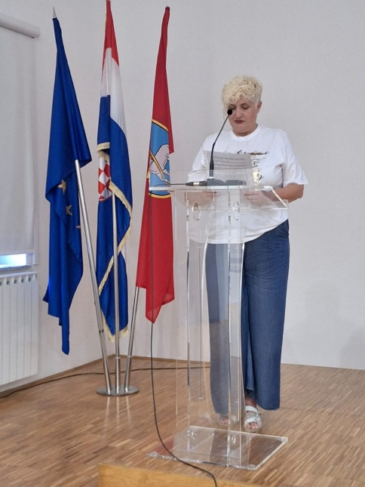
Početkom Domovinskog rata mobilizirana u Mobilnu kiruršku ekipu pri Specijalnim postrojbama MUP-a, u kojoj je djelovala od listopada 1991. do listopada 1994. godine. Kao pripadnica te ekipe aktivno sudjelovala u svim vojno-redarstvenim akcijama koje su provodile Specijalne postrojbe MUP-a, uključujući i operaciju Maslenica. U razdobljima kada nije bila na prvoj crti bojišnice, svoj obol dala je radeći u Općoj bolnici Zadar. Ponosna sam nositeljica statusa hrvatskog dragovoljca iz Domovinskog rata.
Zovem se Ljiljana Grginović , radim kao stručni nastavnik , predavač zdravstvene njege i srodnih predmeta u Medicinskoj školi Ante Kuzmanića u Zadru, supruga sam, majka dvoje predivne djece Marete i Matea i baka Anje, Dantea i Iris ....s ponosom ističem i da sam pisac poezije i proze....
Kada sam pozvana da danas budem ovdje i svjedočim svoje iskustvo iz Domovinskog rata , dalo mi je misliti....
o čemu da govorim, čemu da dam važnost kad sam puna sjećanja i emocija koje sam negdje u sebi odavno pospremila.
Svi koji me znaju i koji su mi bliski znaju da ja rijetko govorim o ratnom iskustvu , ne zato što ne želim , nego zato što ne mogu i što mi uvijek glas zadrhti kada se dotaknem tog vremena ...toliko je puno emocija u meni...
I evo me, tu sam, stojim danas pred vama ne samo kao službeni govornik, već kao svjedok vremena u kojem se povijest pisala krvlju, ponosom i nevjerojatnim prkosom.
Kada danas pogledam unazad, vidim onu mladu ženu od dvadeset i osam godina, punu planova ...Godine su to kada se sanja o budućnosti, a mi smo morali ustati i obraniti goli opstanak. Jesmo li odmah bilo svjesni što nas je snašlo, vjerujte nismo ...nosilo nas je srce i odnos prema radu i obavezama.
Kao anestezijski tehničar, bila sam mobilizirana u mobilnu kiruršku ekipu pri specijalnim postrojbama Ministarstva unutarnjih poslova. Moj status dragovoljca nije bio rezultat političke odluke ili kalkulacije; bio je to izravan krik moje nemirne duše koja nije mogla mirno sjediti u zavjetrini dok domovina krvari.
No, iza te uniforme i profesionalne dužnosti stajala je moje najveća rana i moja najveća snaga. Na bojišnicu sam otišla kao majka. Doma, u mraku podruma, pod naletima granata, ostala je moja četverogodišnja kći s bakom. Svaki moj odlazak na teren bio je kidanje vlastitog srca .. Dok sam na prvoj crti i u bolnici spašavala tuđu djecu i muževe, moje misli bile su u tom podrumu, pitajući se hoću li se ikada vratiti i zagrliti svoje dijete. To je bila cijena našeg dragovoljstva. Teret koji smo nosile mi, žene i majke u ratu.
Moj ratni put bio je neprestani, iscrpljujući ritam juriša i prividne tišine. Izmjenjivali su se tereni na prvoj crti bojišnice, u blatu, snijegu , pod olovnim kišama, s radom u Općoj bolnici Zadar.
Aktivno sam sudjelovala u vojno-redarstvenoj operaciji Maslenica. Tko god je tih dana bio na zadarskom području, zna kakav je to bio lom, kolika je bila cijena proboja i spajanja raskidane Hrvatske. Bili smo štit i sigurnost od čelika. Između života i smrti, između nade i beznađa, naša mobilna kirurška ekipa zbrinjavala je rane onima koji su jurišali naprijed.
Ali neću govoriti danas o tome...o tome se već puno reklo i o tome se puno zna ...neću govoriti ni o operacijskoj sali na vrhu Velebita, o mrazu i inju koji su prekrili umorne vojnike, o mazgi koja nije htjela nositi tijelo poginulog Dragana...o mojim rukama kojima pokušavam zaustaviti krvarenje iz ranjenih prsa nepoznatog vojnika..neću govoriti ni o tome kako smo zalutali u magli s ranjenicima na nosilima ....o strahu od kojeg se ludi i mojoj spremnosti da si sudim ako naletimo na neprijatelja i o tome kako me u trenutku te odluke više nije bilo strah...
Govorit ću o iskustvu iz bolničkog podruma. Tamo, u bolničkim hodnicima, improviziranim operacijskim salama, ranjeno tijelo nije bilo metafora.
Bila je to naša surova svakodnevica. Gledala sam smrti u oči, držala za ruku hrabre dječake koji su disali svoj zadnji uzdah i s kolegama činila čuda pod svjetlima koja su se gasila pod plotunima.
I o tome vam želim pričati ...o ženama, medicinskim sestrama, koje su svoje domove zamijenile bolničkim podrumom ...o ženama , koje su pretrčavale bolničko dvorište pod vatrom snajperista da bi ranjenicima donijele krv iz transfuzije , o ženama koje su stajala uz operacijski stol satima dok su kirurzi činili čuda na ranjenim tijelima ...htjela bi vam ispričati priču o Ingrid , instrumentarki i samohranoj majci koja je posluživala kolegicu instrumentarku za stolom i naglas plakala jer su joj djeca odlazila organiziranim konvojem u Austriju...ni ispratiti ih nije mogla..
Htjela bi vam ispričati o strahu koji me obuzimao svaki put kad bi čula sirenu kola koja dovoze ranjenike , a znam da je grad granatiran, moleći se da nije neko moj ....htjela bi vam pričati o grižnju savjesti koju sam osjetila kada sam čula plač majke poginule djevojčice, jer sam na trenutak sebično osjetila olakšanje da nije moje dijete ...i htjela bi vam dočarati suze nemoći , moje i od dragog doktora Padalina kada smo u trijaži shvatili da smo toliko mali pred tom strahotom koja nas je snašla i da je oko nas samo bol i smrt ......htjela bi vam prenijeti miris krvi, zemlje i baruta koji se širio hodnicima punih ranjenika koji čekaju svoj red za zbrinjavanje i jauču u svojoj boli i htjela bi da u svemu tome vidite medicinske sestre Borku, Jadranku Željku Vericu Milkicu, Rosu, Tatjanu Anu, Snježanu, Dragicu, Maticu i još puno njih... koje nisu dobile status branitelja, kako nadljudskim naporima i snagom skrbe za sve ranjene i bolesne u bolnici na prvoj crti bojišnice koja nije dobila status ratne bolnice...
Puno toga bi htjela reći, ali nemam ni riječi, a ni snage da se svega dotaknem ...rat je strašan, zahtijeva organiziranost, sabranost, hrabrost, izdržljivost, obučenost i profesionalnost i sve smo to imali i dali , drugačije nismo ni mogli ,a ni znali
Danas, kao ambasadori Domovinskog rata, imamo svetu dužnost. Naša priča ne smije postati nepoznati grob ili hladan pepeo zaborava. Mi smo živo korijenje koje odbija zaborav. Naša je dužnost prenijeti mlađim generacijama istinu – ne kroz suhoparne datume iz udžbenika, već kroz živu emociju, kroz sjećanje na ljude koji su se pojavljivali onda kada je bilo najmračnije, ostavljajući svoje zdravlje, svoje mirne obiteljske noći i svoje živote na oltaru domovine.
Hvala vam što držite tu stražu svjetla i što ne dopuštate da naša besmrtna povijest utihne u tišini. Naš rat za slobodu je završen, ali rat za istinu traje i dalje. I u njemu ćemo, kao i uvijek, ostati nepokoreni do zadnjeg uzdaha.
Hvala vam što ste mi dali priliku da mali dio potisnutih emocija i sjećanja konačno izgovorim naglas...

